**Colegio Antonio María Gianelli**

**EDUCACIÓN FÍSICA**

**Profesor:** Ugarte Sebastian **Grado:** Sala de 4

**Trabajo Práctico**

* 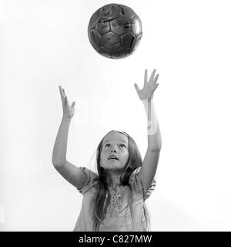Con ayuda y acompañamiento de un familiar realizar las siguientes actividades:

Lanzar hacia arriba con ambas manos y recibirla con ambas manos.

Lanzar hacia arriba con ambas manos, realizar la mayor cantidad de aplausos y recibirla con ambas manos.

Lanzar hacia arriba con ambas manos, realizar un giro y recibirla con ambas manos.

* **Rodar la pelota siguiendo distintas trayectorias:**

Con una tiza dibujar en el piso distintas trayectorias para que el niño las recorra rodando la pelota con las manos.

Ej.: en forma de 8, triangulo, círculo, etc.

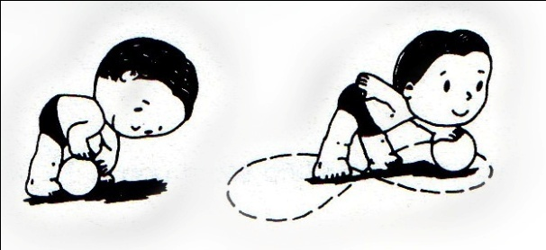

* 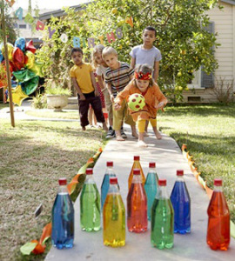**Juego los bolos:** el primer jugador lanza a los bolos intentando tirar el máximo número de bolos, dispondrá de dos lanzamientos en cada tanda para tirar el total de bolos, anotará el número de bolos tirados y cederá el turno a su compañero. Reglas: Gana el jugador que derribe la mayor cantidad de bolos.

**Variante:** incrementar la distancia de lanzamiento.